INDICAÇÃO Nº______________ DE 2026.

Sugere ao Poder Executivo Municipal, por meio do órgão competente, que seja realizada a retirada de lixo no logradouro público Rua. República Dominicana, com Av. Profª Romanda Gonçalves, no bairro Serra Grande - Itaipu.

Indico à Mesa na forma regimental, ouvido o Douto Plenário, que seja enviado ofício ao Exmo. Sr. Prefeito Municipal Rodrigo Neves, solicitando ao órgão competente a realizar a limpeza no logradouro público Rua. República Dominicana, com Av. Profª Romanda Gonçalves, em Serra Grande, localizada no bairro Itaipu.

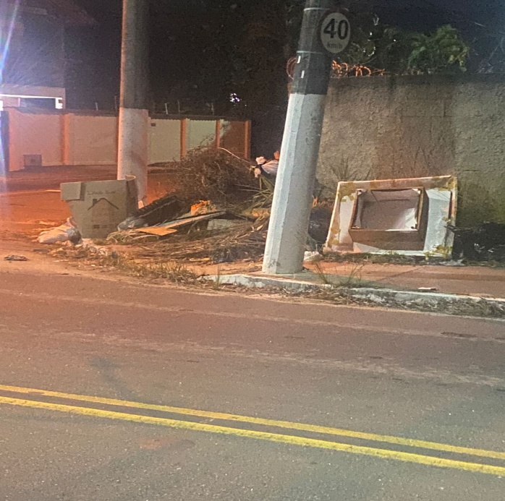 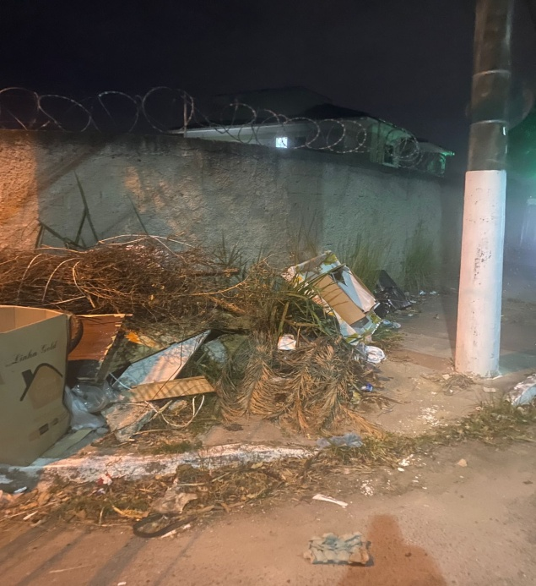
(Imagem ilustrativa)

Justificativa
A presente indicação legislativa tem por objetivo atender às necessidades mais básicas de higiene, segurança e bem-estar de pedestres, moradores e visitantes da localidade. O acúmulo de lixo no logradouro compromete não apenas a salubridade do ambiente, mas também a mobilidade urbana e a segurança, podendo atrair vetores de doenças e causar transtornos à população.
Além disso, a situação atual prejudica o aspecto visual da região, transmitindo uma imagem de abandono e descaso com o espaço público. Ressalta-se que a área em questão está inserida no denominado “Micro Bairro Ecológico de Serra Grande”, em Itaipu, cuja proposta valoriza a preservação ambiental e a qualidade de vida.
Dessa forma, a realização da limpeza solicitada configura-se como medida simples, porém de grande impacto, contribuindo para a recuperação do caráter bucólico da região, promovendo melhores condições de convivência urbana e atendendo aos anseios da comunidade local.
.
Niterói, 29 de abril de 2026.
Fernanda Louback
Vereadora

